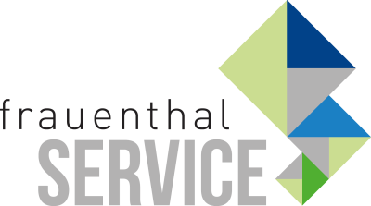

PRESSEINFORMATION

Wien, im Jänner 2021
ALVA Aktionen 2021
alle 2 Monate warten neue Highlights
Sparmeister aufgepasst! „ALVA ist ja immer ein Gewinn, aber bei unseren ALVA-Aktionen 2021 zahlt sich Zugreifen gleich doppelt aus“, verspricht Constantin Otto Wollenhaupt, Marketingleitung bei Frauenthal, und ergänzt: „ALVA ist die Marke für den Handwerker - faire Preise, hohe Qualität, top Verfügbarkeit.“
Alle 2 Monate wird das ALVA-Aktions-Sortiment gewechselt. Die aktuellen Aktionsblätter finden Kunden online bei SHT, ÖAG und Kontinentale und in den ISZ Märkten. Bei allen ALVA-ISZ-Aktionen erhalten Installateure zusätzlich auch attraktive Beigaben, gleich im ISZ zum Mitnehmen, solange der Vorrat reicht.

Die ISZ Abholmärkte wurden mit neuen ALVA-Aktions-Regalen und -Körben bestückt. So findet man schnell das aktuelle Angebot. Wollenhaupt dazu: „Manchmal muss es eben schnell gehen. Daher ist eine rasche Auffindbarkeit der gesuchten Produkte im Markt ein Garant für Kundenzufriedenheit: Der Handwerker ist wieder schnell am Einsatzort und kann seine Baustelle rasch abschließen.“

ALVA-Tiere starten einfach besser ins neue Jahr. Gleich Aktionen und Beigaben sichern.

www.frauenthal-service.at
Frauenthal Handel Gruppe / SHT / ÖAG / Kontinentale / Elektromaterial.at
Constantin Otto Wollenhaupt, M.A.
Bereichsleiter Marketing, Frauenthal Handel Gruppe
M: +43 664 88526420
Constantin.WOLLENHAUPT@fts.at
Mag. Nina Schön
Marketing, Frauenthal Service AG
T: +43 5 07 80 2281
nina.SCHOEN@fts.at

